农业植物检疫证书核发办事指南

一、事项名称：农业植物检疫证书核发
- 实施机构：唐山市农业农村局
三、受理部门：唐山市植物保护检疫站
四、设定依据：
《植物检疫条例》2017年10月7日中华人民共和国国务院令第687号公布的《国务院关于修改部分行政法规的决定》修正第七条。
五、申请条件：
申请调运物属于应施检疫的农业植物及植物产品，申请材料齐全、符合法定形式
六、申请材料：
1、《农业植物调运检疫申请书》；
2、植物检疫要求书。
七、事项办理流程图
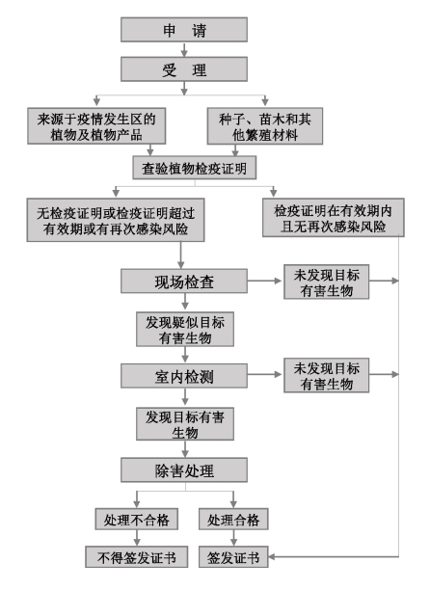
八、办理时限：15个工作日
九、收费情况：不收费
十、办公时间和地点
（一）办公时间：星期一至星期五：（9月1日至5月31日）上午9：00－12：00，下午13：00－17：00；（6月1日至8月31日）上午9：00－12：00，下午13：30－17：00
（二）办理地址：
唐山市民服务中心A区2层综合办理B区材料代收窗口
（三）办公电话：0315-2806228 0315-5935867
十一、监督和投诉渠道
0315-2806318
十二、救济途径
申请人如对行政许可决定不服，可以于收到决定书之日起六十日内向唐山市人民政府申请复议，也可以于六个月内依法向唐山市路北区人民法院提起行政诉讼。
十三、证照发放
通过窗口或快递领取办理结果。

